二信高中111學年度學校辦理校長及教師公開授課
共同備課紀錄表
教學時間：2023/06/29 教學班級：708 教學領域：社會地理 教學單元：B2 CH5-6
教 學 者：林于婷 觀 察 者：林均 觀察前會談時間：2023/06/28 9:00
- 教材內容：
聚落體系與都市發展、區域發展與差異

- 教學目標：
能理解聚落的形成
能了解不同運輸方式的功能性
能分析交通與聚落發展的關連性
能理解都市化的意義
能理解不同區域劃分方式的特色

- 學生經驗：
生活經驗和b2ch3ch4的先備知識

- 教學活動：
板書、分組討論

- 教學評量方式：
紙筆測驗、分組報告

- 觀察的工具和觀察焦點：
學生的參與度、反應度

- 回饋會談時間和地點：
時間：6/30 11:00 二樓辦公室

授課教師：林于婷 觀課教師：林均

二信高中111學年度學校辦理校長及教師公開授課
觀課紀錄表
教學班級 | 7年 8 班 | 觀察時間 | 2023年6月 29日 第 2節
教學領域 | 社會地理 | 教學單元 | B2 CH5-6
教 學 者 | 林于婷 | 觀 察 者 | 林均
層  面 | 檢核  項目 | 檢核重點 | 優  良 | 普  通 | 可改進 | 未呈現
教  師  教  學 | 1.清楚呈現教材內容 | 1-1 有組織條理呈現教材內容 |  | ●
 |  | 1-2 清楚講解重要概念、原則或技能 | ●
 |  | 1-3 提供學生適當的實作或練習 | ●
 |  | 1-4 設計引發學生思考與討論的教學情境 | ●
 |  | 1-5 適時歸納學習重點 | ●
 | 2.運用有效教學技巧 | 2-1 引起並維持學生學習動機 | ●
 |  | 2-2 善於變化教學活動或教學方法 |  | ●
 |  | 2-3 教學活動融入學習策略的指導 |  | ●
 |  | 2-4 教學活動轉換與銜接能順暢進行 |  | ●
 |  | 2-5 有效掌握時間分配和教學節奏 | ●
 |  | 2-6 使用有助於學生學習的教學媒材 |  | ●
 | 3.應用良好溝通技巧 | 3-1 口語清晰、音量適中 | ●
 |  | 3-2 運用肢體語言，增進師生互動 | ●
 |  | 3-3 教室走動或眼神能關照多數學生 | ●
 | 4.運用學習評量評估學習成效 | 4-1 教學過程中，適時檢視學生學習情形 | ●
 |  | 4-2 學生學習成果達成預期學習目標 |  | ●
班  級  經  營 | 5.維持良好的班級秩序以促進學習 | 5-1維持良好的班級秩序 | ●
 |  | 5-2適時增強學生的良好表現 | ●
 |  | 5-3妥善處理學生不當行為或偶發狀況 | ●
 | 6.營造積極的班級氣氛 | 6-1引導學生專注於學習 | ●
 |  | 6-2布置或安排有助學生學習的環境 |  | ●
 |  | 6-3展現熱忱的教學態度 | ●
授課教師：林于婷 觀課教師：林均

二信高中111學年度學校辦理校長及教師公開授課
活動照片

授課老師:林于婷

演示日期 | 2023年 6月 29日第 2 節 | 科目 | 演示章節(內容)
 |  | 社會地理 | B2 CH5-6
成果照片 |  | 成果照片
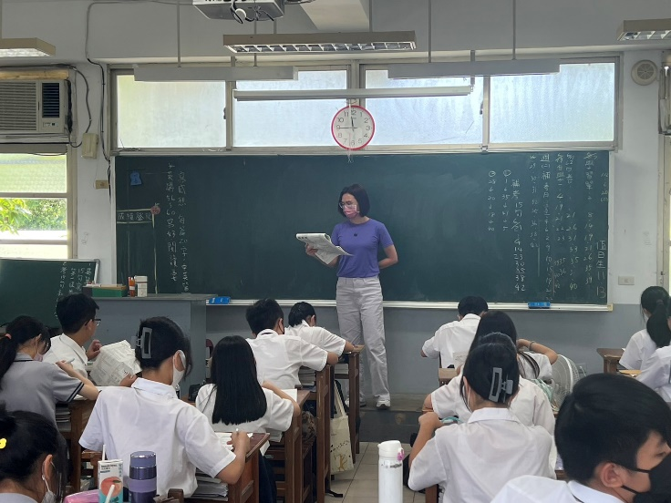
觀課老師：
林均

二信高中111學年度學校辦理校長及教師公開授課
議課紀錄表
教學時間：2023/06/29 教學班級：708 教學領域：社會地理 教學單元：B2 CH5-6
教 學 者：林于婷 觀 察 者：林均 觀察後會談時間：2023/06/30 11:00
一、教學者教學優點與特色：
善於舉例
善於和學生互動
善於統整
能引導學生思考和發言

二、教學者教學待調整或改變之處：
無

三、對教學者之具體成長建議：
板書可以再減少一點，利用投影配合授課

授課教師：林于婷 觀課教師：林均

